De letter “E”
U
Leg de volgende 10 stukjes (pentomino’s) op de witte vierkantjes.
Het vierkantje met een letter U in moet deel uit maken van de pentomino U (rode pentomino)
Gelijke kleuren mogen geen gemeenschappelijke zijde hebben.
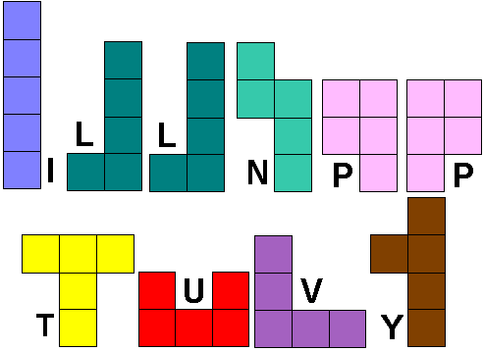
Je kan de cellen in de tabel opvullen en zo je oplossing tekenen.
Stuur dan naar OdetteDM@outlook.com

